Для работы по протоколу tcp есть indy10- пает , который можно установить используя установщик пакетов среды lazarus
Запустим lazarus

Надо иметь доступ к интернету
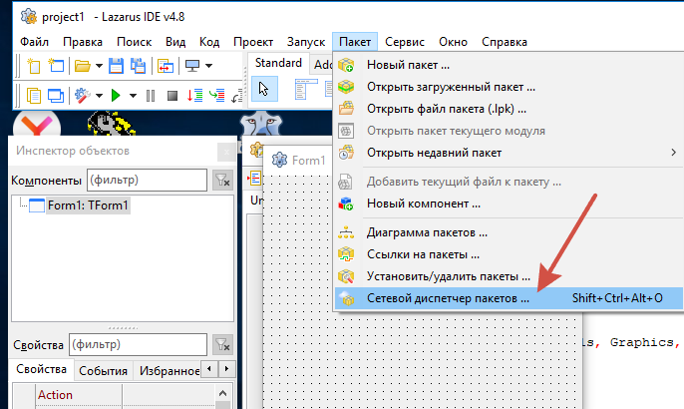
Согласно стрелке!

Далее надо найти нужную составляющую
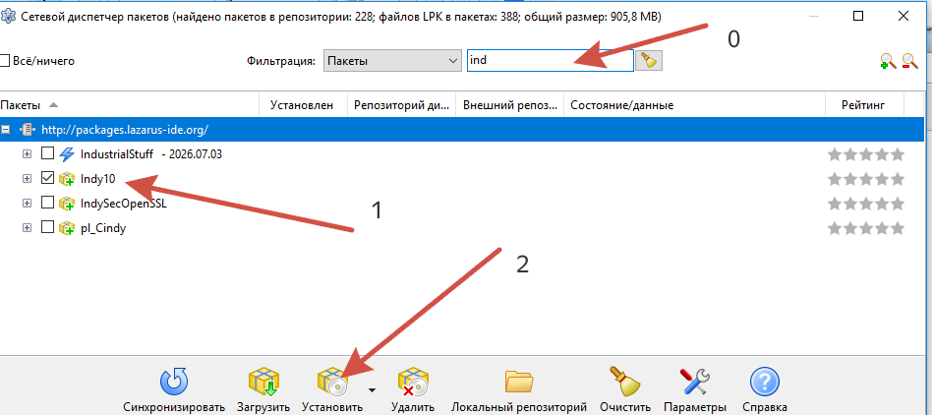
По пунктам!
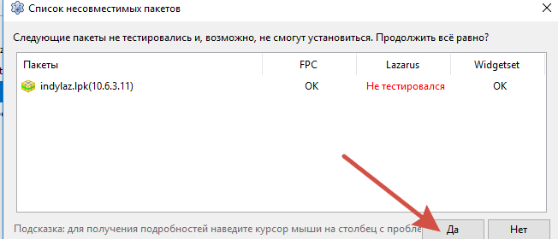
По стрелке!
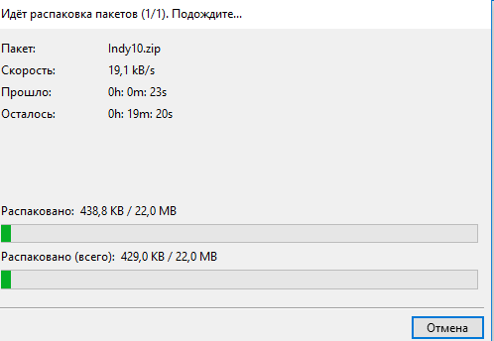 процесс идёт

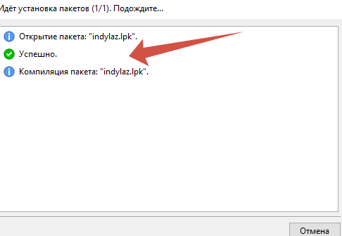
Процесс идёт
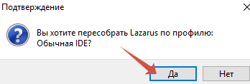 да!!!!
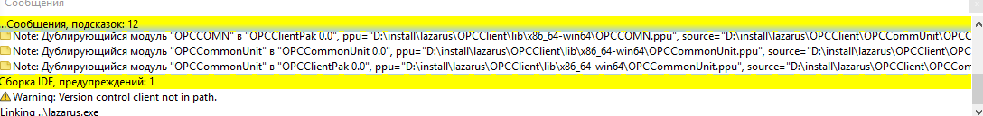 процесс идёт??? Ждём?
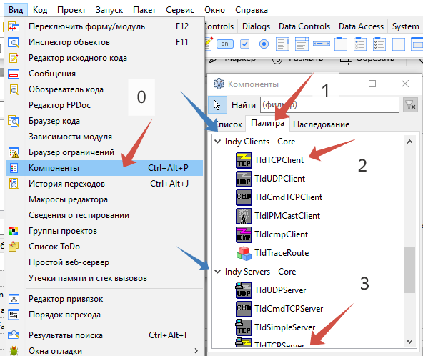
Используем в дальнейшем эти компоненты .
Пока ууусё.

